ПОЧЕМУ РЕБЁНОК УПРЯМИТСЯ?
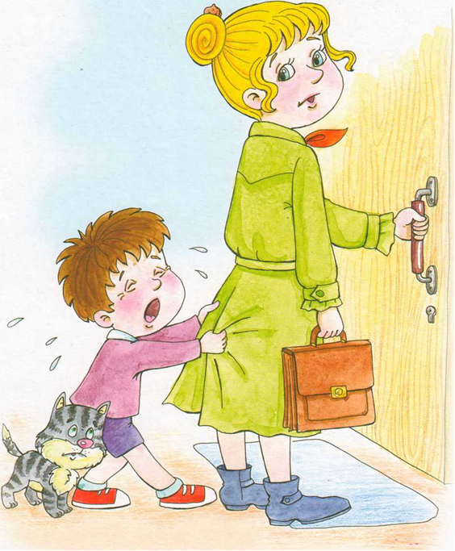
Упрямство детей 4-летнего возраста - это возрастной негативизм. Ребёнок начинает делать всё наперекор. Родители ведут его в одну сторону, а он идёт в другую. Только что он требовал яблоко, но, получив его, отказывается есть. Объяснение происходящего - утверждение собственного «я». Ребёнок ещё мал и позитивно утвердить свою личность пока не может, поэтому идёт от противного; «Вы так, а я - наоборот!». И это должно для нас означать, что у него тоже есть своё мнение, отличающееся от мнения взрослых.
Пообсуждайте такую ситуацию:
Маме надо уйти по делам, а Павлик её не отпускает. Посмотри, как горько Павлик плачет. Давай ему скажем: «Не плачь, Павлик, мама скоро вернётся». - Буду, буду плакать! Нет, не уходи, тебе не надо на работу, не надооо-оо! Плохая работа!! Уу-у-уу, ну Оставайся со мной! Аа-аа, плохая мама!
- Я скоро вернусь, - обещает мама. - А ты собери для меня картинку и, когда я вернусь, покажешь, что успел сделать. А пока с тобой побудет бабушка.
Как ты думаешь, почему Павлик так расстроился?
Сохранять спокойствие, особенно если спешишь, трудно. Но эта ситуация понятна: разлука с родителями, особенно с мамой, - частый источник тревоги для малыша. Нужно постоянно говорить с ним о его чувствах. Даже если эти слова не утешат ребёнка в настоящий момент, они смягчат его тревогу и обязательно дадут, пусть и отдалённый, результат.
Безусловно, этот период очень сложен как для детей, так и для родителей. Нужен «мешок» терпения и стойкость. Но необходимо помнить: скоро этот период пройдёт, к нему нужно отнестись с пониманием. (Не сердимся же мы, когда малыш капризничает при высокой температуре. Считайте, что у ребёнка временно повышен градус упрямства).
ПОЧЕМУ РЕБЁНОК НЕ СЛУШАЕТСЯ?
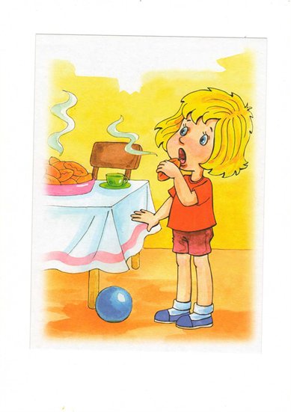 | Бенджамин Франклин как-то сказал: «Пусть первым уроком ребёнка будет повиновение. Тогда вторым может стать то, что ты считаешь необходимым». Каждый родитель рано или поздно, но будет вынужден признать правоту этой истины.  Для обсуждения темы с ребёнком предлагаем поговорить по картинке, начав примерно с такого текста:
Мама напекла пирожков. Вот они, в тарелке — вкусные, но пока горячие. Даша хочет попробовать пирожок.
Мама сказала: «Даша, пирожки горячие! Ты можешь обжечься! Подожди!» Даша не послушалась. Схватила ш ^{с} самый верхний пирожок и быстро откусила.
«Ай, ай, ай! — вскрикнула дочка. — Я лучше его потом съем». Как ты думаешь, почему она так решила?
Ваш милый малыш к четырём годам вдруг стал неуправляемым. Выбор еды, одежды, режимные моменты - всё вызывает бурный скандал, который заканчивается наказанием и обидой. Что же происходит? Конечно, продолжается испытание границ дозволенного и степени прочности родителей. Ребёнок проявляет самостоятельность. Но не только. Выросла его любознательность и, соответственно, впечатлительность. На ребёнка влияет всё - сверстники, телевизор, компьютер, другие взрослые. Поэтому - терпение и неослабевающие усилия.
Давайте ребёнку выбор. Например, если вы скажете: «Сейчас же убери игрушки!», скорее всего, это вызовет протест. Предложите: «Ты можешь убрать игрушки сейчас или после того, как пообедаешь». Таким образом, у ребёнка нет выбора делать или не делать, есть выбор времени, когда нужно сделать. Но при этом вы даёте малышу почувствовать себя самостоятельным в принятии решения.
И не забывайте - родители должны выработать согласованный подход к процессу воспитания, а не быть наглядной иллюстрацией к басне Крылова «Лебедь, рак и щука».

ПОЧЕМУ РЕБЁНОК ОБМАНЫВАЕТ?
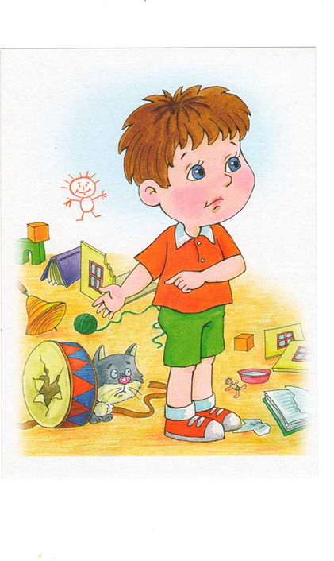 | Вопреки нашим ожиданиям («уж мой-то точно врать не будет») все дети лгут, и это, к сожалению, факт. Но стоит ли паниковать и от безграничного доверия переходить к жёсткому контролю, даже если вы слышите порицания от авторитетных для вас людей? И всегда ли мы оцениваем поступок малыша в соответствии с его возрастными особенностями? Поговорите по картинке, пользуясь примерным текстом:
Какой беспорядок в комнате! Что же здесь произошло? Смотри-ка: и книжки на полу, и котик как испугался! Наверное, это Митя заигрался, пока мама в магазин ходила. «Нет, - говорит Митя, - это не я. Это котик нашалил, а я тихо сидел, смотрел картинки в книжке».
«Вот как, - огорчилась мама. - Придётся котика с наказать. Молоко, которое мы ему купили, Митя выпьет. Заодно Митя и порядок за котика наведёт».
Мотивы, по которым врут дети, не имеют ничего общего с аналогичными мотивами у взрослых. Нам следует помнить, что пока ребёнку не исполнится семь лет, он путает, что происходит на самом деле, а что понарошку. Их страхи, сны, реакции на сказки часто более сильны, чем события повседневной жизни. Наказывать за ложь в этом возрасте нельзя, если не хотите, чтобы он просто скрывал от вас свои поступки. Нужно многократно разъяснять ребёнку, что не всегда то, что хочется (например, без спроса принести машинку из детского сада), - осуществимо, не слишком углубляясь в размышления о нравственности. Ему ещё непонятно, почему важно говорить правду. Постоянно повторяйте, что есть существенные различия между «хочу» и «можно», и тогда малыш постепенно научится отличать действительное от выдуманного, перестанет брать без спроса чужие вещи и обманывать.
Главное - будьте настойчивы и последовательны в своих объяснениях и требованиях!
ПОЧЕМУ РЕБЁНОК ГРУБИТ?
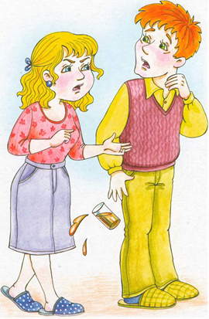 | Часто мы знаем ответ, но не хотим его признавать. Корни практически всех детских проблем живут в родителях. Возможно, на какие-то мысли вас натолкнёт вот такой опыт:
1)Дочке почти 5 лет. С малознакомыми людьми общается нормально, даже стесняется. Но в общении с близкими кардинально меняется - грубит, вредничает. С ней все разговаривают вежливо, ласково, уважительно, чаще на равных. А в ответ - недовольный тон, грубости, злость в глазах. На вопрос: «Почему ты с нами так разговариваешь?» - тишина. «Ты что, нас не любишь?» - «Люблю».
2)Сын хамит, грубит. Я так понимаю, это потому, что ребёнок ощущает себя уже взрослым и ему не нравится его «подчинённое» положение. Он хочет быть со взрослыми на равных. По возможности мы стараемся ему это обеспечивать - разговариваем уважительно, советуемся и т.д. Но не всегда это возможно! Конфликты возникают, когда он не хочет (или наоборот хочет) что-то делать, а надо - идти в садик, а не смотреть мультик; убираться, а не играть... Понятно, надо донести до ребёнка, что быть взрослым - это не значит делать только то, что хочешь. Что у всех людей есть обязанности, которые они выполняют вне зависимости от желания. И самое главное - что взрослые люди .между собой все возникающие разногласия решают путем «мирных переговоров», а не криков. Тут и пример родителей очень важен. Я всегда говорю: «Ты когда-нибудь слышал, чтобы мама с папой друг на друга кричали так, как ты на нас кричишь?»
Подумайте, как вы общаетесь с вашим сыном или дочерью, возможно, вы излишне строги. Может быть, он постоянно слышит нелестные слова о своём поведении и у него срабатывает защитный механизм? Когда в последний раз вы на равных разговаривали? Если мама постоянно, что называется, «пилит» ребёнка и не находит поводов для позитива, то у него появляется обида, которую он вымещает.
Помимо вышесказанного, взрослые должны с малых лет приучать детей к правилам этикета и благожелательному отношению к окружающим. Подсказывайте, как вести себя в гостях, как общаться с посторонними людьми, почему необходимо здороваться при встрече, уметь извиняться, а главное - сами будьте вежливы и во всём служите примером.

ПОЧЕМУ ДЕТИ НЕ УМЕЮТ ИГРАТЬ САМОСТОЯТЕЛЬНО?
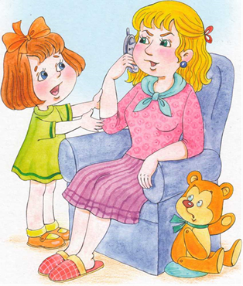
Неспособность современных детей играть самостоятельно, фантазировать, придумывая новые сюжетные сценарии, становится всё более массовым «заболеванием». Это умение не зависит от разнообразия и качества игрушек. Оно, скорее, обратно пропорционально их количеству, которое мешает концентрации и сосредоточенности на чём-то одном. Самостоятельной игре следует научать. Обсудите ситуацию:
Ане подарили дом для куклы. Там и игрушечная н посуда, и мебель, и даже кукольная постель. Но Аня не хочет играть одна и зовёт маму. Мама с удовольствием бы поиграла с дочкой, но по телефону звонит бабушка. Может, она себя плохо почувствовала? Или решила позвать всех в гости? Аня мешает и не даёт маме поговорить. Она тянет её за руку: «Положи трубку, положи!» Настойчиво тянет! Мишка за кресло спрятался. Он не любит, когда Аня капризничает.
Многие родители просто покупают игрушки, а как играть с ними, не показывают. А это необходимо с самого раннего возраста. Более того, логика такова, что чем проще детская игрушка, тем сильнее будет у малыша мотивация к развитию воображения. Но начать придётся вам, помогите ему.
Рекомендуем оградить ребёнка от современных гаджетов. Пользуйтесь традиционными игрушками (их эффективность проверена временем). Не забывайте о сюжетно-ролевых играх. Их неоспоримое преимущество - гибкость игрового сюжета, который можно изменять хоть каждый день.
Не запрещайте детям познавать взрослые вещи. Это тоже важная веха в развитии. Игрушечная посуда почти всегда будет менее интересна девочке, нежели настоящие кастрюли и сковородки, на которых готовит мама. Не говоря уже о культовом совместном процессе «печём пирожки»!

ПОЧЕМУ ДЕТИ НЕ МОГУТ ДОЛГО БЫТЬ БЕЗ ДВИЖЕНИЯ?
Большую часть своего времени (60-80%) ребёнок должен двигаться. Если вы постоянно ограничиваете возможность малыша бегать, прыгать, лазать,, ползать, подлезать, перелезать и т.п., то причиняете немалый вред его здоровью. Но даже если это не так, будет интересно узнать мнение малыша по этому поводу, не правда ли? Обсудите ситуацию:
Ты любишь бегать, прыгать, лазать, правда? Все дети н любят. Вот Ева залезла под стул. Будет пролезать туда-сюда, сюда-туда. А ты умеешь пролезать под стулом? Покажи, как ты это делаешь. Замечательно.
Когда мама предложила почитать книжку, Ева умчалась в коридор с мячом, а когда позвала кушать, то под музыку стала танцевать в прихожей. Вот уже пора идти спать, но физкультурница «крутит колёса» на ковре.
Вот какая непоседа! Ве-се-ло, да?!
Движение может сыграть решающую роль в преодолении трудностей вербализации: то, что малышу трудно выразить словами, может быть, окажется проще выразить в движении. Для детей вообще характерно сопровождать разные виды своей деятельности (рисование, рассказы и т.д.) «неуместной» активностью, иногда, на первый взгляд, никак не связанной с его занятиями (размахивание руками, жестикулирование, мимика и т.д.). Не случайно малыш не может долго усидеть на одном месте, чем частенько раздражает взрослых. Движение - связующее звено и в то же время примиряющий фактор между подсознанием и сознанием, инстинктом и разумом. Внутренние ассоциации дают возможность видеть себя позитивно в процессе уподобления грациозным зверям, ловким фокусникам, отважным канатоходцам.
Главное всегда - чувство меры! И не только у детей!
Эй, папа, ты не залежался на диване? :)))
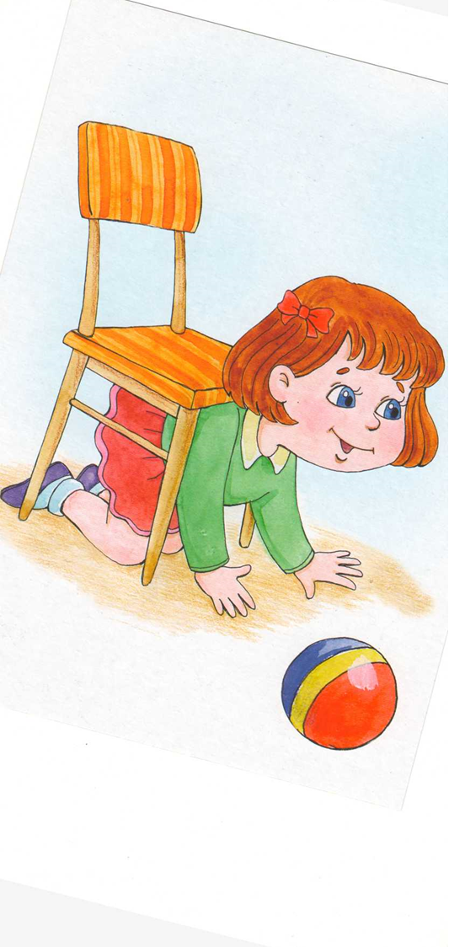
ПОЧЕМУ РЕБЁНОК ДЕРЁТСЯ?
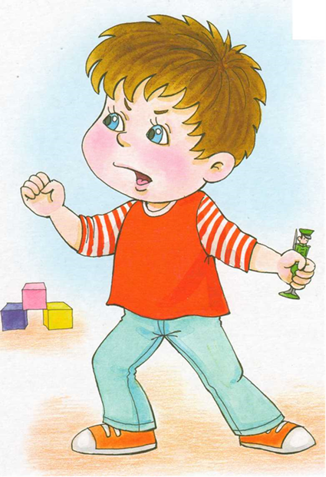 | Очень обидно, когда дитя вдруг начинает драться, особенно с вами. Причины этого есть, но только вы сами их сможете выявить и понять - ведь вы знаете своего ребёнка и ситуацию лучше всего. Эмоции тут не помогут - надо подумать. Возможно, в чём-то поможет обсуждение такого сюжета:
Нет, ты только посмотри! Неужели Митя рассердился и дерётся? Серёжа взял его солдатика, а Мите не щ понравилось. Вот кулаки и пошли в ход. Давай скажем Мите: «Не надо драться. Ведь Серёжа твой друг, вам очень нравится играть вместе. Помирись с Серёжей и объясни ему словами, чем ты недоволен».
Чем младше ребёнок, тем менее осознанно он относится к драке. (Вспомните у К.И. Чуковского в «От двух до пяти»: «...Драка лезет из меня».) Он не понимает ещё, что может причинить боль другому, просто пробует ударить кого-то в качестве эксперимента, проверить реакцию. Если реакция на удары всегда одна и та же, то достаточно нескольких раз, чтобы ребёнок понял, как к этому относятся окружающие. Когда же мама в ответ на удар обижается, бабушка умиляется и смеётся, а дети во дворе дают сдачи, то трудно понять, какая реакция правильная. И он повторяет свой эксперимент снова и снова в поисках ответа.
Вот малыш кричит, пытается вас ударить, что делать? После того, как он успокоится, скажите, что вы готовы его выслушать, когда ему плохо. Порассуждайте без свидетелей (что очень важно), к чему может привести такое его поведение в дальнейшем. К примеру: «Милый мой, сейчас ты отобрал игрушку у Пети, он обиделся и потом не захочет с тобой играть». Всегда (даже когда, казалось бы, не хватает времени) подробно объясняйте малышу, почему вы запретили ему что-то делать. Научите его анализировать: «я злюсь, потому что...», «я обиделся, потому что...»

